ПАМЯТКА
ВОДА НЕ СТРАШНА ТЕМ, КТО СОБЛЮДАЕТ ОСТОРОЖНОСТЬ!
ПОМНИ: БЕЗОПАСНЫЙ ОТДЫХ НА ВОДЕ – ЭТО СТРОГОЕ СОБЛЮДЕНИЕ
ПРАВИЛ ПОВЕДЕНИЯ НА ВОДЕ
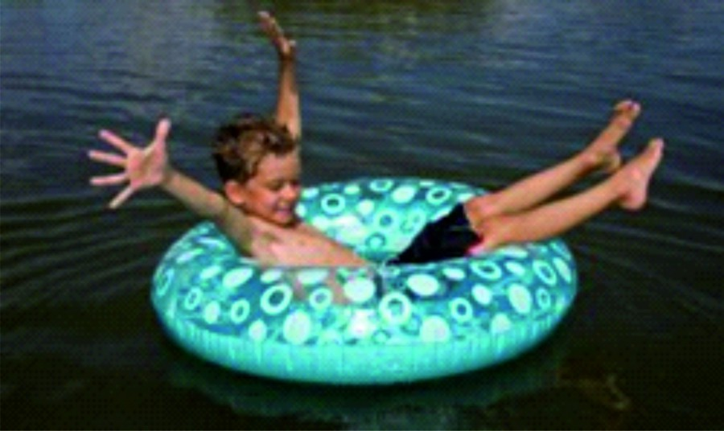

Основные правила поведения на воде:
- Дети всегда должны быть под присмотром взрослых.
- В воду ребенок может зайти только с разрешения взрослого и находиться всегда в поле зрения родителя.
- Объясните ребенку, что ни в коем случае нельзя заплывать за буйки или на определенное расстояние от вас. Особенно это касается кругов и надувных матрасов, которые очень быстро относят человека далеко от берега.
- Не купайтесь сами и не разрешайте детям купаться в запрещенных водоемах. Помимо инфекции в воде, такое купание может быть опасно теми предметами, которые находятся на дне.
- Не допускайте игр между детьми, которые могут привести к травмам. Например, прыгать друг у друга с плеч, подныривать и тянуть за ноги, топить друг друга. Шутки могут обернуться трагедией.
- Если ребёнок умеет хорошо плавать, ему нельзя купаться в глубоких местах.
- Нельзя нырять в незнакомых местах.
- Нельзя прыгать в воду с неприспособленных для этого возвышений.
- Не сиди на солнце без головного убора и солнечных очков.
- Нельзя купаться в шторм и при большой волне.
- Если во время плавания свело ногу, погрузитесь с головой в воду, распрямив ногу, сильно потяните на себя ступню за большой палец.
- Никогда не купайся во время грозы — в тебя может попасть молния, потому что вода притягивает электрические разряды.

Оказание первой помощи
Оказание первой помощи должно производиться как можно быстрее, так как смерть при утоплении обычно наступает через 5-6 минут.
Если пострадавший в сознании, нужно снять с него всю одежду, обтереть и укутать в сухое и теплое. Для того чтобы из легких вышла вся вода, требуется вызвать рвоту при помощи раздражения корня языка. После того как легкие освободятся от воды, желательно дать пострадавшему теплое питье.
Если пострадавший без сознания, но дышит самостоятельно, ему дают понюхать нашатырный спирт, затем энергично растирают все тело. После возвращения сознания легкие освобождаются от воды посредством рвоты. Пострадавшего необходимо доставить в больницу, особенно если наблюдается синюшность кожных покровов.
Если не подает признаков жизни, спасающий должен перевернуть пострадавшего на живот через свою согнутую в колене ногу так, чтобы голова пострадавшего находилась ниже желудка и легких. После этого спасатель ритмично нажимает на спину до тех пор, пока вода не вытечет изо рта и носа. Манипуляции по удалению воды должны занять не более 10-15 секунд, затем приступить к удалению жидкости из дыхательных путей. Для удаления воды из легких пострадавшего переворачивают на спину и делают ему искусственное дыхание "изо рта в рот" в сочетании с закрытым массажем сердца. После того как человек придет в себя, его необходимо согреть и немедленно доставить в больницу для последующей интенсивной терапии.

ПОЖАРНО-СПАСАТЕЛЬНАЯ СЛУЖБА ПРИВОЛЖСКОГО РАЙОНА

